Koszulka art friends
<strong>Koszulka art friends</strong> to ubranie, które spodoba się wszystkim fanom sztuki i kultowego serialu "Friends". Sprawdź, czym wyróżnia się ten t-shirt!

Koszulka art friends - dla miłośników sztuki i serialu "Friends"
Jesteś miłośnikiem sztuki, a także serialu "Friends"? W takim razie koszulka art friends z pewnością przypadnie Ci do gustu. Nadruk na koszulce to kreatywna kombinacja, dzięki której nawet prosta stylizacja nie będzie wyglądać nudnie. Przekonaj się sam!
Czym wyróżnia się koszulka art friends?
Koszulka art friends przede wszystkim wyróżnia się oryginalnym nadrukiem. Nawiązuje on do słynnych postaci ze sztuki, które naniesione są na sylwetki bohaterów serialu "Friends". To kreatywne połączenie sprawia, że nawet nudny, sportowy outfit będzie wyglądać stylowo i wyjątkowo. Tym, co zasługuje na uwagę jest również to, że koszulka została wykonana ze 100% bawełny, dzięki czemu nie tylko znakomicie się prezentuje, ale także jest bardzo wygodna. Idealnie sprawdzi się do letnich i wiosennych stylizacji. Będzie świetnie wyglądać z klasycznymi dżinsami i trampkami, ale także ze spódniczką i mokasynami.

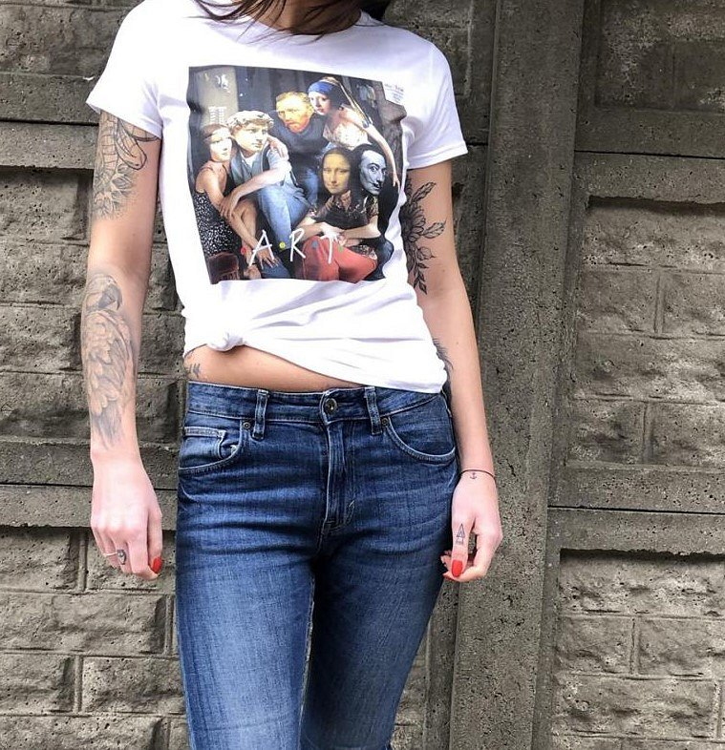
Idealny pomysł na prezent
Twój znajomy jest miłośnikiem sztuki, a także fanem serialu "Przyjaciele"? Szukasz dla niego oryginalnego prezentu? Koszulka art friends to znakomity pomysł na upominek! Gwarantujemy, że zachwyci ona wszystkich fanów oryginalnego stylu. Do kompletu możesz dołączyć również torbę bawełnianą czy kubek o takim samym motywie.

